Streiterprobt statt solidarisch? – Wann kommt es zu Streiks?

Die Anzahl der Streiktage ist seit 2014 wieder rapide gestiegen. Mit einem Arbeitskampfvolumen von rund 2 Millionen Streiktagen sticht das Jahr 2015 als turbulentes Streikjahr heraus. Die Arbeitnehmer streikten so lange, wie seit 10 Jahren nicht mehr – insbesondere bei der Post sowie im Sozial- und Erziehungsdienst.

Aufgaben

1. Beschreiben und analysieren Sie das Schaubild.
2. Führen Sie in der Klasse ein Blitzlicht durch und beantworten Sie dabei folgende zwei Fragen:

a) Was ist für Sie der Zweck von Streik?

b) Finden Sie, dass in Deutschland zu viel gestreikt wird?

3. Sehen Sie sich das Video „Streik in Deutschland: Warum, wie oft und wie lange?“ an: <https://bit.ly/2UpiHSY> (09.04.2019). Vergleichen Sie die Antworten der Befragten mit Ihren eigenen Antworten.

4. Erklären Sie, wann es zu Streiks kommt.

5. Erstellen Sie eine Liste mit Fragen, die zur Beurteilung der Frage, wann Streiks gerechtfertigt sind, beantwortet werden müssen.

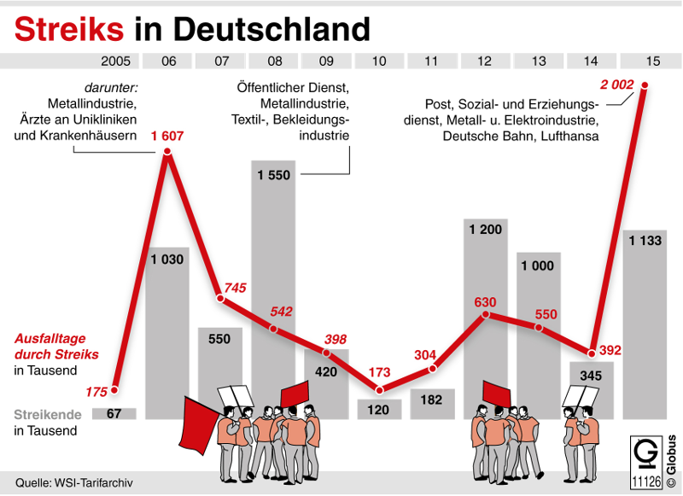

© picture alliance/dpa-infografik



|  |
| --- |
| **Hinweis:** Als Ausfalltag gilt jeder ganze Tag, an dem ein Arbeitnehmer die Arbeit niederlegt. Legen beispielsweise an einem Tag 5.000 Arbeitnehmer ihre Arbeit nieder, entstehen dadurch 5.000 Ausfall- oder Streiktage. |

RAAbits Berufliche Schulen Wirtschaft, Tarifkonflikte Mai 2019, S.11